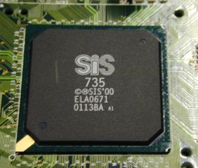
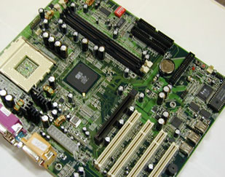
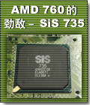
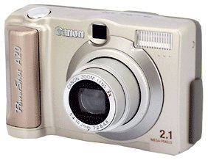
微软公司将在2001年10月25日在全球发布下一代Windows操作系统——Windows XP英文版。 Windows XP中文版也会在英文版发布后迅速推出。有两个版本供用户选用：Windows XP Home Edition（家用版）和 Windows XP Professional（专业版）。

“十月二十五日Windows XP 发布对用户和工业界来说都是一个历史性的日子，请将它标注在你的日历上” Microsoft 公司的总裁和首席执行官史蒂夫.鲍尔默说道，“Windows XP 将是微软有史以来最高品质的操作系统，微软和它的合作伙伴将向用户提供令人惊喜的计算体验，这将吸引全球的PC用户 。”

对于Windows XP ，微软公司将采取Windows历史上最大的市场举措——仅仅在产品投放市场的头四个月，微软将投入Windows 95市场启动资金的两倍。 微软公司和其合作伙伴采取如此巨大的商业促进措施，将引发巨大的商业需求，用户将渴望尝试Windows XP带来的体验。
大约在一个多月之前，有消息称ABIT工程师对尚处在产品测试阶段的SiS 735芯片组进行了一次评测。测试结果显示，SiS 735芯片组的性能超过了同类所有产品，即使是目前市场上性能最好的DDR芯片组AMD 760在速度上也要略逊一筹。这不禁引起我们相当浓厚的兴趣。终于，经历了一个多月的漫长等待之后，我们有幸在第一时间内拿到了SiS 735芯片组的工程样板。SiS 735芯片组是否能够真正超过AMD 760？下面，就让我们一起来一探究竟。
历史回顾
最近几年，VIA一直垄断着的计算机芯片组市场。与VIA相比，SiS（全称Silicon Integrated Systems Corporation）公司的市场规模和实力都要小许多。不
过，在Socket 7平台鼎盛时期，VIA、Ali和SiS三家公司曾经为了争夺市场第二的位置展开过激烈的竞争。当时，Intel TX芯片组拥有绝对的市场优势。后来，Intel逐渐将产品重点转向Pentium II处理器所采用Slot 1平台。于是，整个Socket 7市场被VIA、Ali和SiS三家公司所瓜分。最终，Ali Aladdin V芯片组凭借出众的性能在竞争中胜出，VIA和SiS则转入了低端廉价市场。
760芯片组只能够支持DDR SDRAM，并且按照AMD提供的技术规范要求，AMD 760主板最多只允许使用2条DIMM插槽。
与市场上的其它DDR芯片组不同，SiS 735芯片组采用的是单芯片设计。通常，芯片组使用两块芯片分别实现南、北桥功能，而SiS 735芯片组则将南、北桥的功能统统集成到了一块芯片当中。
猜想新联想杨元庆从柳传志手中正式接班，能否开创联想崭新的未来。

４月２０日的誓师大会上，杨元庆正式就任联想集团总裁兼ＣＥＯ，并宣布联想将划分出六大业务群组，执行七条战略路线：一、立足国内市场，积极备战海外；二、以客户为中心发展业务并设立组织结构；三、以服务促进产品增值拓宽市场，以产品带动服务成长。四、积极采用联盟和投资的方式进行业务拓展；五、建立竞争力保障体系，实施矩阵式管理；六、建立科学、系统的人力资源体系。七、加大研发投入，建设研发体系，提升研发能力。

从杨元庆的发展报告来看，联想未来几个产业动向值得关注：
通过“制造”热身国际市场？
唯一有所不同的是，当宏基出现问题时，它所在的台湾市场太小，没办法消化它的大盘子，因此，宏基四处出击为的是生存，而联想走向国际市场更多是为了发展。因为庞大的国内市场就足已让联想站在了世界第９大ＰＣ厂商的位子上。
几年以来数码相机的焦点一直都集中在高技术高性能上，现在，厂商们终于意识到低端市场的用户对于复杂数字设备并不是很感兴趣。于是佳能公司适时推出了简单实用面向入门级摄影爱好者的PowerShot A20数码相机。

除了使用简单外，这款210万象素的数码相机还具有许多比一般傻瓜型数码相机更优秀的性能，包括：3×光学变焦镜头，5种白平衡预置和佳能产品常见的连拍模式。
沈非池
Tel(020)87001092
Emaill:philips_shum@Hotmail.com
猜想新联想

